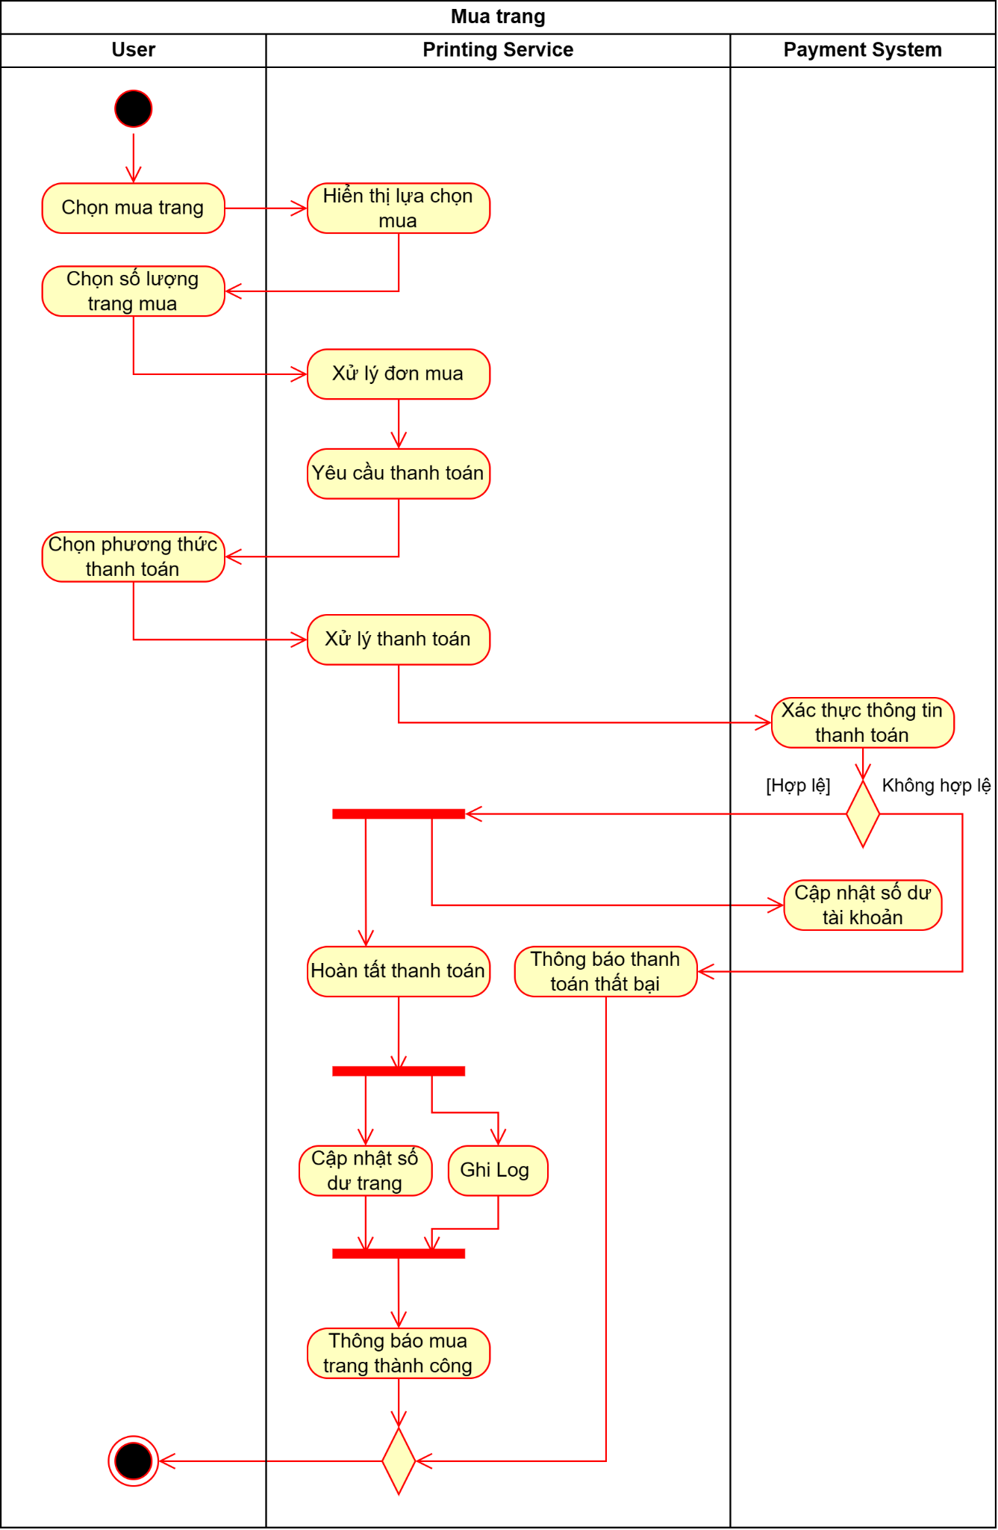

Mô tả:

* User chọn chức năng mua trang, hệ thống Printing Service hiển thị lựa chọn mua
* User lựa chọn số lượng trang muốn mua. Hệ thống sẽ xử lý thông tin đơn mua và tạo thông tin hoá đơn
* User lựa chọn phương thức thanh toán cũng như các thông tin tài khoản thanh toán
* Hệ thống tiến hành xử lý thanh toán thông qua bên thứ 3 (payment system)
* Payment system xác nhận thông tin tài khoản, nếu hợp lệ, hệ thống in sẽ xác nhận hoàn tất thanh toán cũng như cập nhật dữ liệu cho user, ghi log và thông báo mua thành công. Nếu tài khoản thanh toán không hợp lệ, hệ thống in thông báo mua trang thất bại và kết thúc hoạt động

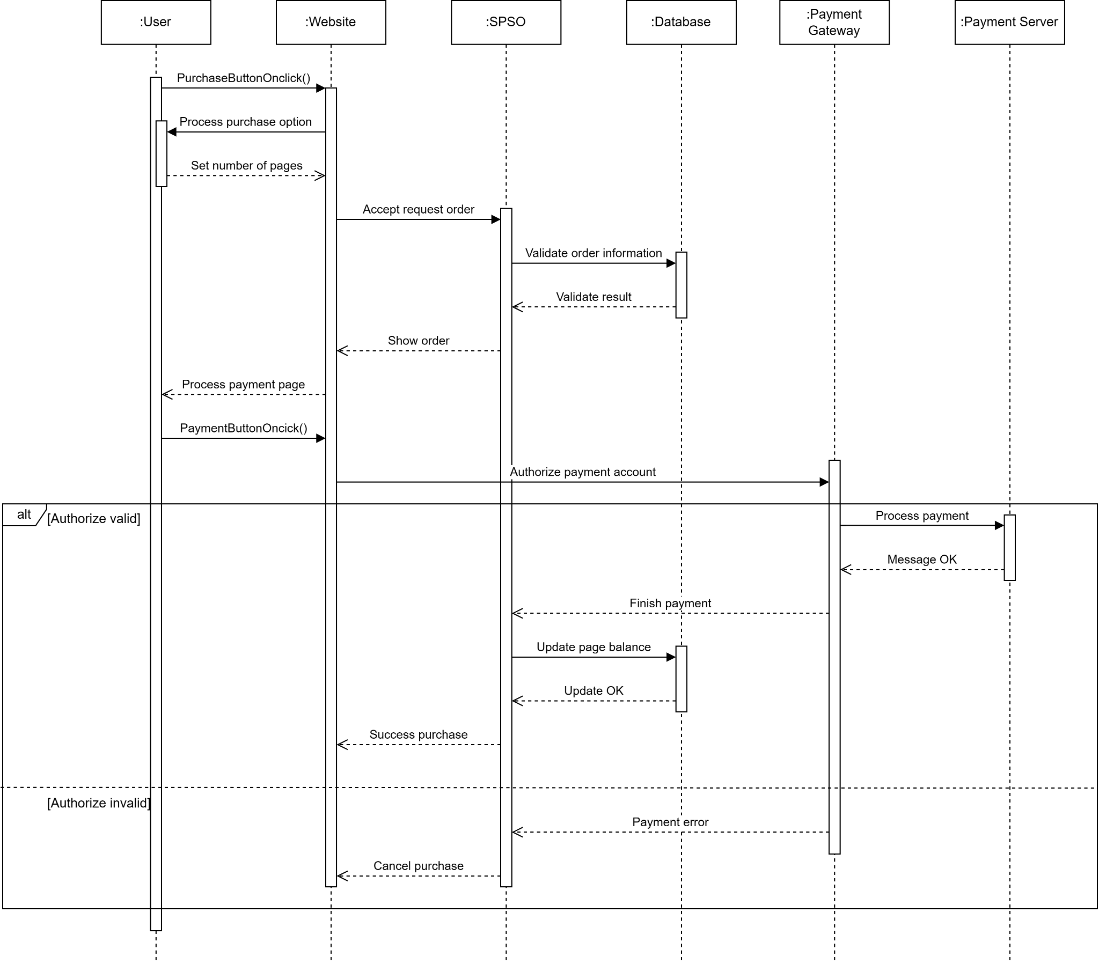

Mô tả:

* User có thể thực hiện mua thêm trang in cho tài khoản đề thực hiện những lần in tiếp theo.
* Đầu tiên, User nhấn chọn mua trang ở giao diện website và chọn số lượng trang muốn mua. SPSO tiến hành xác nhận thông tin đặt mua (User account có đang bị block hay không? số trang đặt mua có hợp lệ?...) sau đó tính toán số tiền và xuất hoá đơn đặt mua cho User.
* User lựa chọn phương thức thanh toán để bắt đầu quá trình thanh toán. SPSO xử lý thanh toán thông qua Payment Gateway của phương thức thanh toán được chọn. Payment Gateway nhận hoá đơn thanh toán từ SPSO và gửi yêu cầu xác thực tài khoản cho User.
* Sau khi User xác nhận các thông tin cần thiết, Payment Gateway tiến hành xác thực thông tin này. *Nếu xác thực thành công*, Payment Gateway gửi yêu cầu thanh toán về Payment Server và thực hiện xử lý thanh toán. Sau đó Payment Gateway gửi thông báo thanh toán thành công cho SPSO. SPSO tiến hành cập nhật số dư trang cho tài khoản và ghi log cho đơn mua rồi thông báo mua trang thành công cho User. *Nếu xác thực thanh toán thất bại*, Payment Gateway gửi thông báo thanh toán thất bại cho SPSO. SPSO huỷ đơn mua và thông báo đặt mua thất bại cho User.